Warszawa 18.08.2023 r.
INFORMACJA PRASOWA
BIG InfoMonitor: Czy Barbie pomoże kinom?

Letnie premiery kinowe filmów „Barbie” i „Oppenheimer” na całym świecie, również w Polsce biją rekordy oglądalności i dają pewne nadzieje na powrót widzów, których skutecznie na dłużej wyparły z sal kinowych COVID-19 oraz dostępność serwisów streamingowych. Obraz przyrostu zaległości kin wobec banków i dostawców sygnalizuje, że na pewno byłoby to wskazane. Przez pierwsze półrocze suma ich nieopłaconych w terminie zobowiązań wzrosła trzykrotnie – wynika z danych Rejestru Dłużników BIG InfoMonitor i BIK.

Gdy niektóre branże już mogą cieszyć się powrotem do dobrej koniunktury z 2019 r., niestety wciąż nie jest to udziałem kin. Jak podaje Główny Urząd Statystyczny, w zeszłym roku w kinach stałych wyświetlono 2,1 mln seansów. Obejrzało je 41,4 mln widzów – to o ponad połowę (50,8 proc.) więcej niż w roku 2021. Sukces? Niekoniecznie, bo do poziomu sprzed pandemii, z roku 2019 wciąż jest jeszcze daleko. Wówczas przed dużym ekranem zasiadło aż 61,7 mln Polaków.

Przedłużający się stan zaniżonej frekwencji coraz niekorzystniej przekłada się na płynność finansową branży. Tylko w tym roku jej zaległości wzrosły bardziej niż przez kilkanaście pandemicznych miesięcy. – Choć należy podkreślić, że biorąc pod uwagę sytuację jakiej doświadczają kina, kwoty przeterminowanych zobowiązań przedsiębiorstw związanych z projekcją filmów (5914Z), nie są szczególnie wysokie. Zgłoszone do bazy BIG InfoMonitor nieopłacone faktury oraz raty kredytów opóźnione o min. 30 dni, na co najmniej 500 zł, wynoszą na koniec czerwca 873 tys. zł. Bardziej martwi jednak dynamika ich zmian, bo długi te potroiły się w ciągu pierwszego półrocza. Na koniec grudnia 2022 r. było to jeszcze 268 tys. zł, a przed pandemią, tj. w marcu 2020 r. 183 tys. zł – zauważa Sławomir Grzelczak, prezes BIG InfoMonitor. Średnia zaległość to aktualnie 58,1 tys. zł.
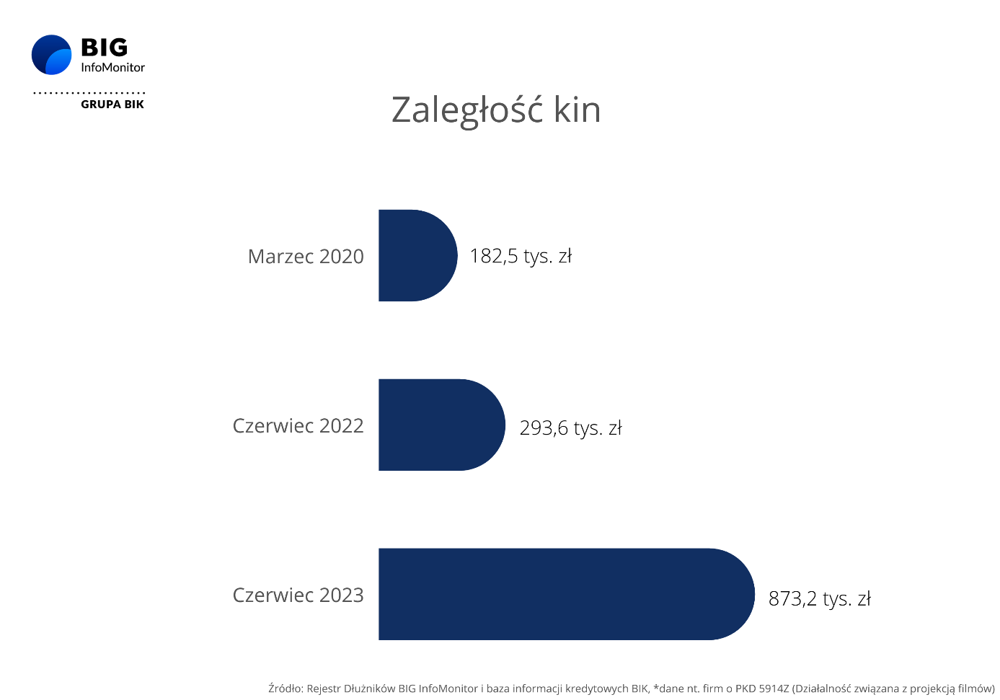
Kinowa sala czy domowa kanapa? Polacy wybierają to drugie

Pytanie, czy jest szansa na zmianę sytuacji? Pechowo dla gospodarzy przybytków X muzy, próby ściągnięcia widzów zbiegły się w czasie z wysoką inflacją, wzrostem kosztów i cen, zarówno dla prowadzonego biznesu, jak i dla jego klientów. Według Polskiego Instytutu Sztuki Filmowej, przed pandemią średni miesięczny wydatek na kino wynosił 69,40 zł. Obecnie jest to 97,90 zł, o niemal 40 proc. więcej. I tak do barier wynikających ze zmiany nawyków jakie spowodowały niemal dwa lata covidowych ograniczeń, dołączyły finanse. 37 proc. badanych, na pytanie o to, dlaczego nie ogląda filmów na dużym ekranie odpowiada, że bilety są za drogie. Niemal tyle samo, bo 39 proc. osób, twierdzi, że rzadsze wizyty w kinie to dla nich sposób na radzenie sobie z drożyzną. Co jest zresztą jak najbardziej naturalne. W chwili, gdy trzeba zacisnąć pasa, zawsze w pierwszej kolejności cięte są wydatki na rozrywkę, kulturę i przyjemności. Wzrost cen sprawił więc, że Polacy ograniczają tego typu wyjścia i zamiast multipleksu, wybierają domową kanapę korzystając z oferty stosunkowo niedrogich serwisów streamingowych, do których już w czasie lockdownów wielu mocno się przyzwyczaiło.

Jak wynika z opracowania PISF, średnie miesięczne wydatki na platformy streamingowe różnią się w zależności od wybranego dostawcy. W przypadku Netflixa wynoszą 33 zł. Nieco mniej badani wydają na Disney+ (19 zł) i Amazon Prime Video (18 zł). Wspomniane kwoty, w porównaniu z wydatkami na kino, są stosunkowo niskie, co jest m.in. wynikiem współdzielenia pakietów. Robi to bowiem co trzeci ankietowany (Netflix – 34 proc. ankietowanych. Disney+ – 36 proc., Amazon Prime Video – 32 proc.) .

Badanie zrealizowane wspólnie przez ARC Rynek i Opinia oraz dr hab. Magdalenę Sobocińską wskazało na jeszcze jedną wadę chodzenia do kina – konieczność planowania. To spostrzeżenie ponad połowy (57 proc.) ankietowanych. W efekcie, aż 56 proc. respondentów przyznaje, że zamienili oglądanie filmów na dużym ekranie na wygodniejsze i bardziej elastyczne w użytku platformy streamingowe. Czy zmiana zachowań konsumentów sprawi, że kina już nigdy nie odzyskają popularności i perspektyw, jakie miały przed pandemią? Raczej nie będzie im łatwo, ale pewne jest, że klimatu i atmosfery sali kinowej nic nigdy w pełni nie zastąpi.

BIG InfoMonitor to działające od 2004 roku, wiodące Biuro Informacji Gospodarczej, gromadzące i udostępniające informacje o wiarygodności płatniczej uczestników rynku. Spółka prowadzi rejestr dłużników, do którego każdy przedsiębiorca oraz inne upoważnione do tego instytucje, mogą wpisać firmę i konsumenta, którzy zalegają z płatnościami i pobrać informacje o ich ewentualnym zadłużeniu. Osoby fizyczne mogą zgłaszać dłużników na podstawie wyroku sądowego i sprawdzać tylko firmy. Baza BIG InfoMonitor składa się z około 6 mln informacji o długach i jest jedną z największych w Polsce. Przez 18 lat dzięki BIG InfoMonitor, wierzycielom udało się odzyskać ponad 50 mld zł. Wśród klientów są głównie banki, firmy telekomunikacyjne i ubezpieczeniowe, gminy, sądy, a także osoby fizyczne np. rodzice chcący odzyskać alimenty.
BIG InfoMonitor jako jedyne Biuro Informacji Gospodarczej umożliwia dostęp do baz: Biura Informacji Kredytowej i Związku Banków Polskich, dzięki czemu stanowi platformę wymiany informacji pomiędzy sektorem bankowym i pozostałymi sektorami gospodarki. Oferuje również bankom i przedsiębiorcom narzędzia do weryfikowania wiarygodności płatniczej klientów i kontrahentów oraz wspiera ich w odzyskiwaniu zaległych należności. BIG InfoMonitor jest spółką zależną sektora bankowego - poprzez Biuro Informacji Kredytowej – swojego głównego akcjonariusza. Więcej na temat firmy: www.big.pl
Kontakt dla mediów:
Halina Kochalska  Rzecznik Prasowy  tel.: +48 22 486 56 16  kom.: + 48 602 601 010  halina.kochalska@big.pl | Diana Borowiecka  Biuro PR i Komunikacji  tel.: +48 22 486 56 46  kom.: + 48 607 146 583  diana.borowiecka@big.pl

GUS, Kinematografia w 2022 r., 18.05.2023 r.
GUS, Kinematografia w 2019 r., 20.05.2020 r.
Tamże.
PISF, Segmentacja widzów kina, Raport z 4. fali badania ilościowego, Część 3 – Streaming, Styczeń 2023.
Badanie ARC Rynek i Opinia oraz dr hab. Magdaleny Sobocińskiej, prof. UEW, 04.2022, https://arc.com.pl/czy-polacy-wroca-do-kin/, 4.08.2023 r.

